Тестирование API из 2 практики
- Получение всех товаров
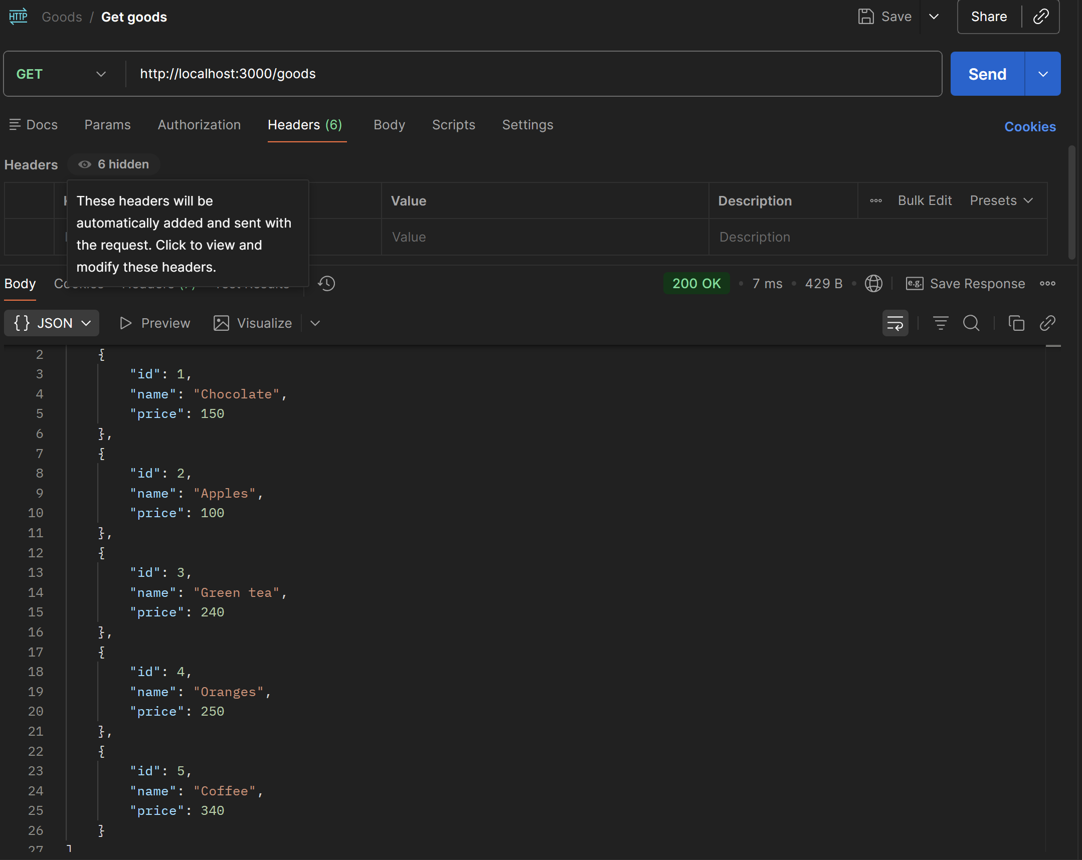

- Главная страница
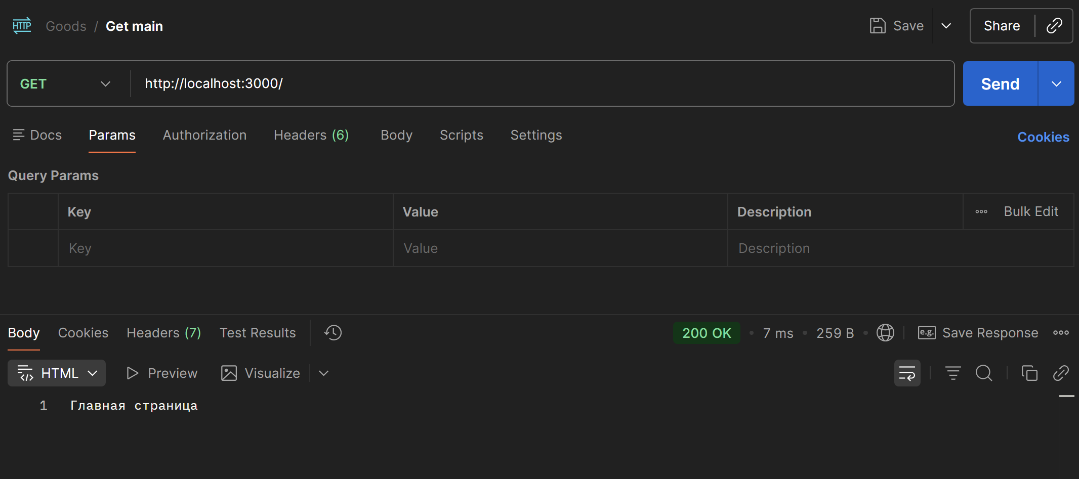
- Добавление товара по id
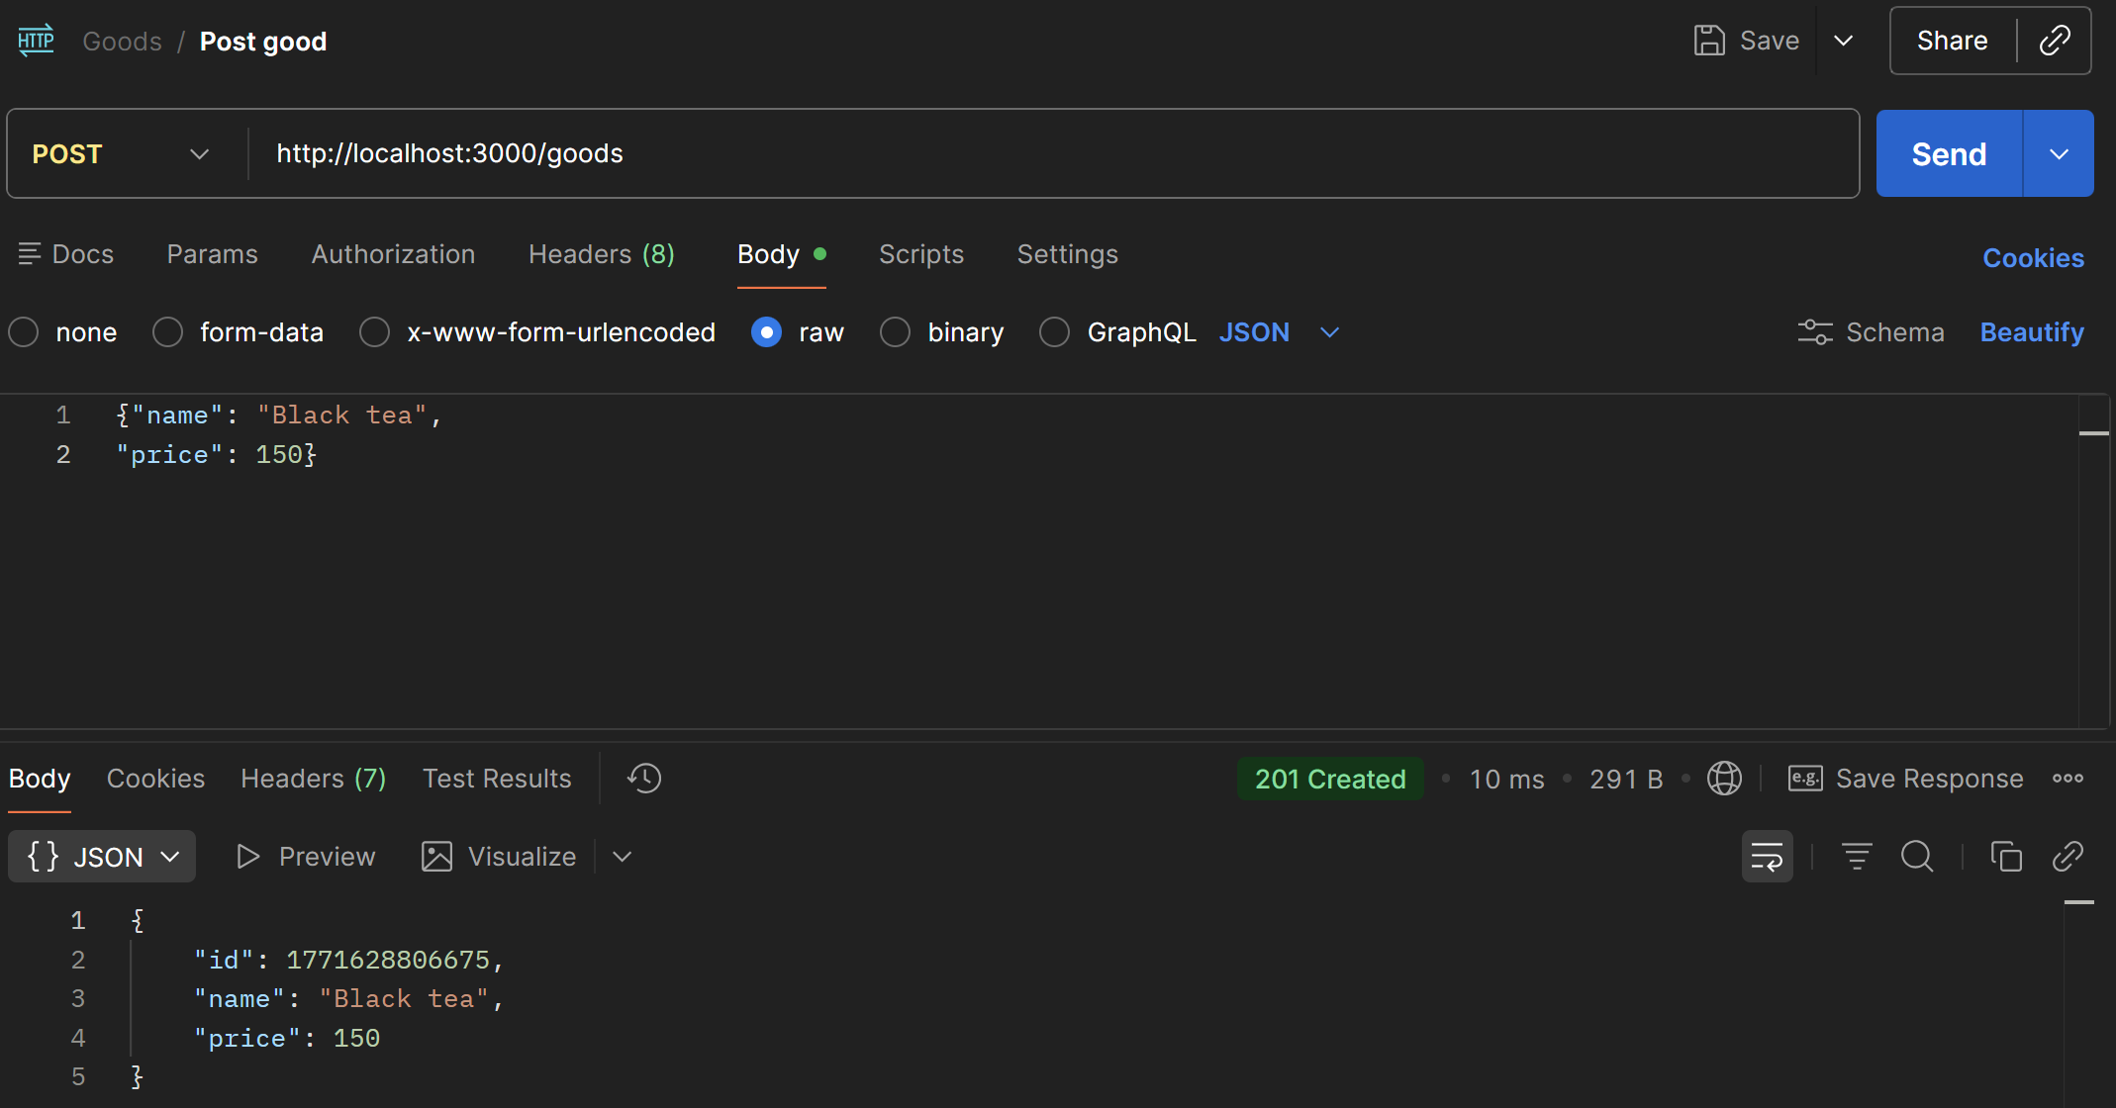
- Вывод товара по id
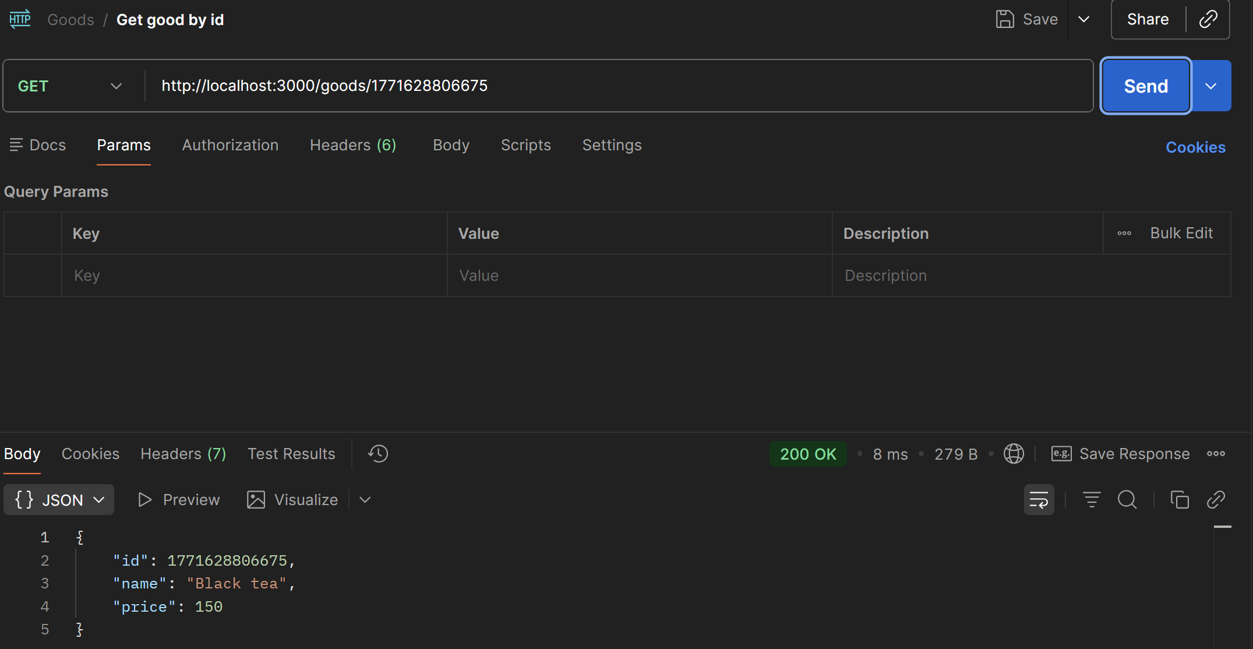
- Удаление товара по id
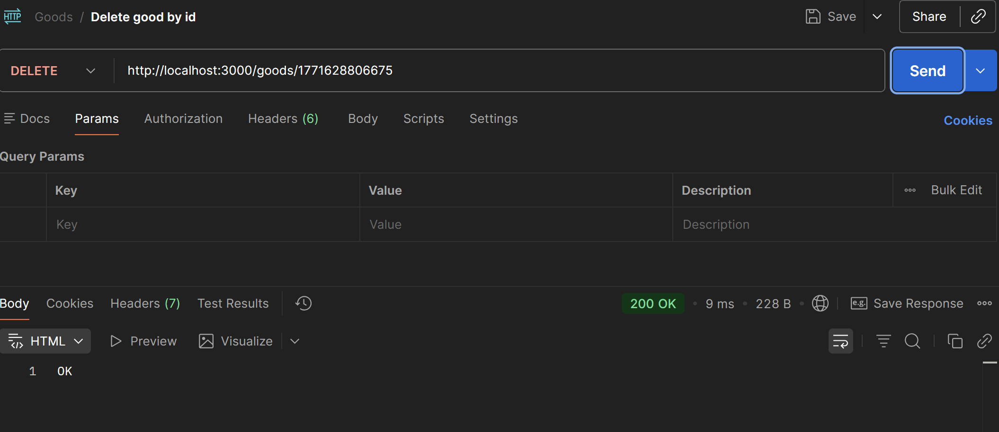
Тестирование внешнего API
- Найти все блюда названия, которых начинаются на a
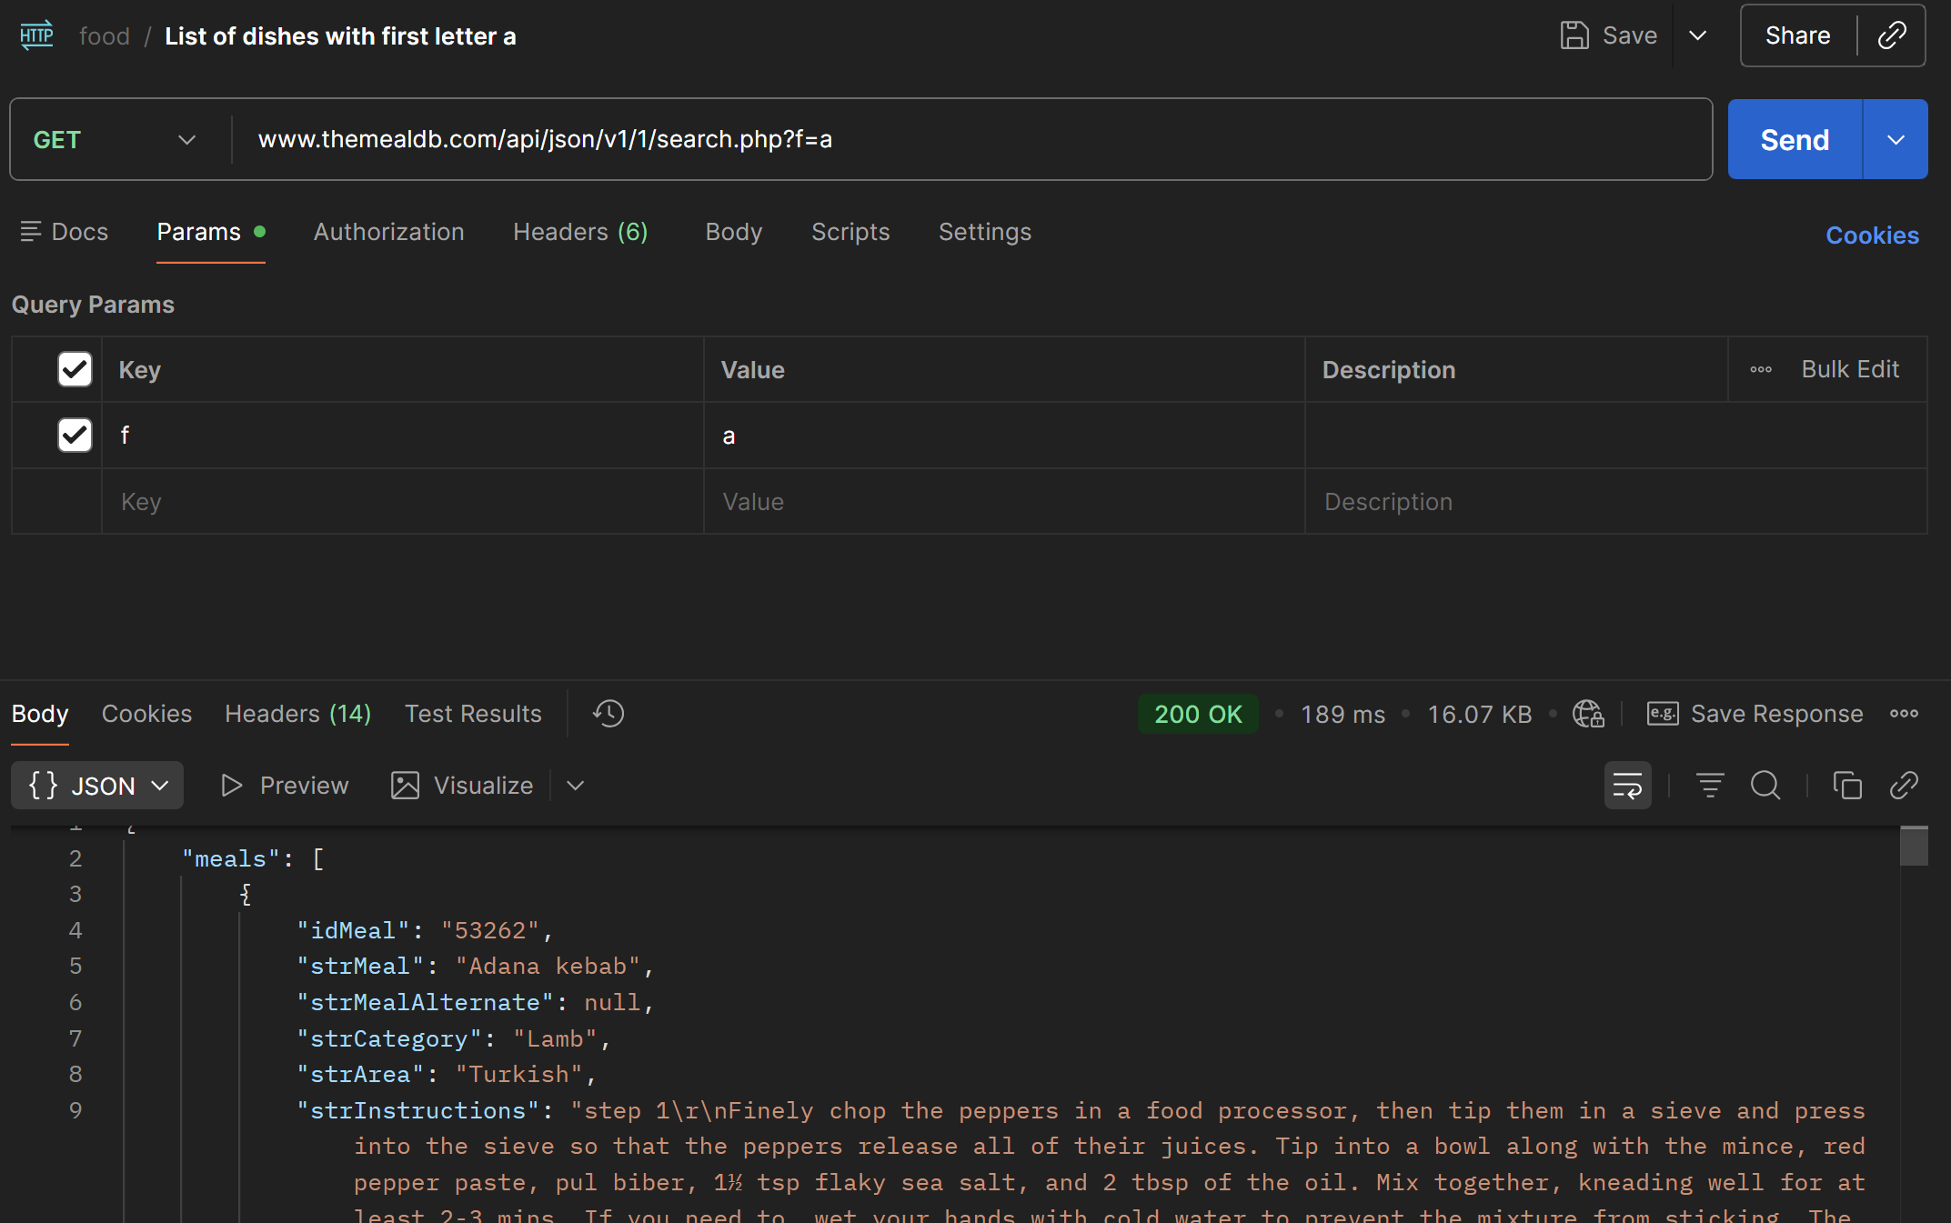
- Вывод всех категорий блюд
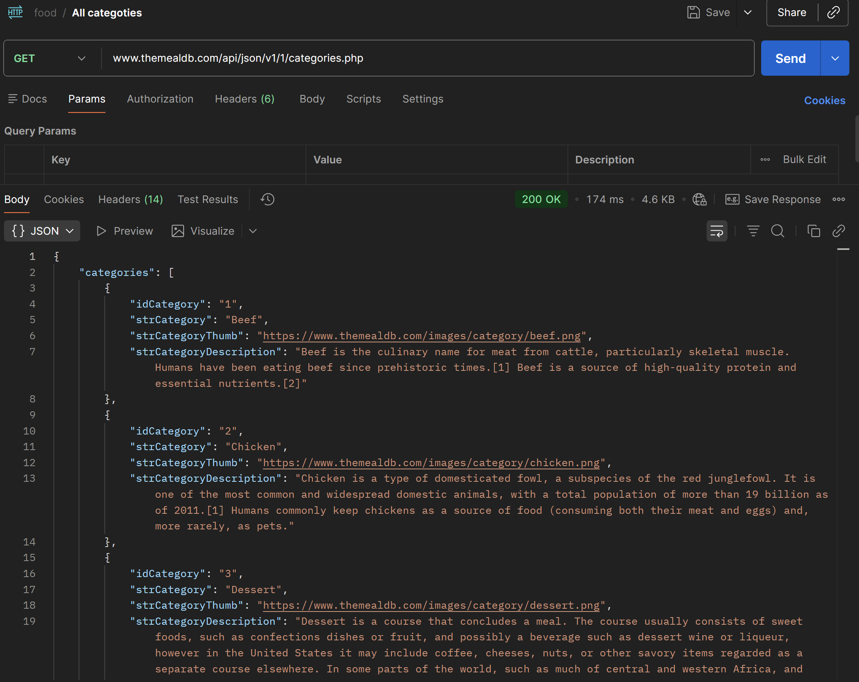
- Вывести все блюда с заданным главным ингредиентом
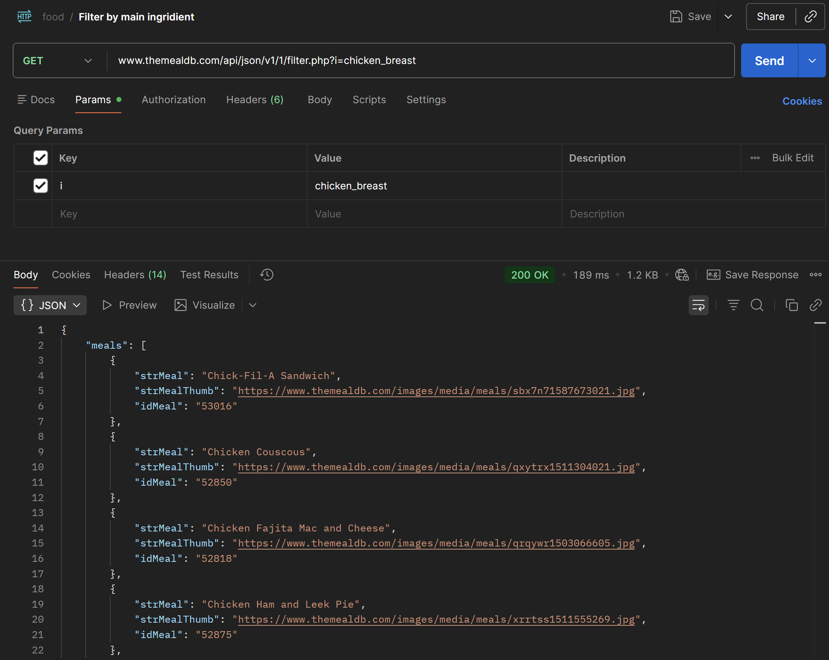
- Получение изображения блюда
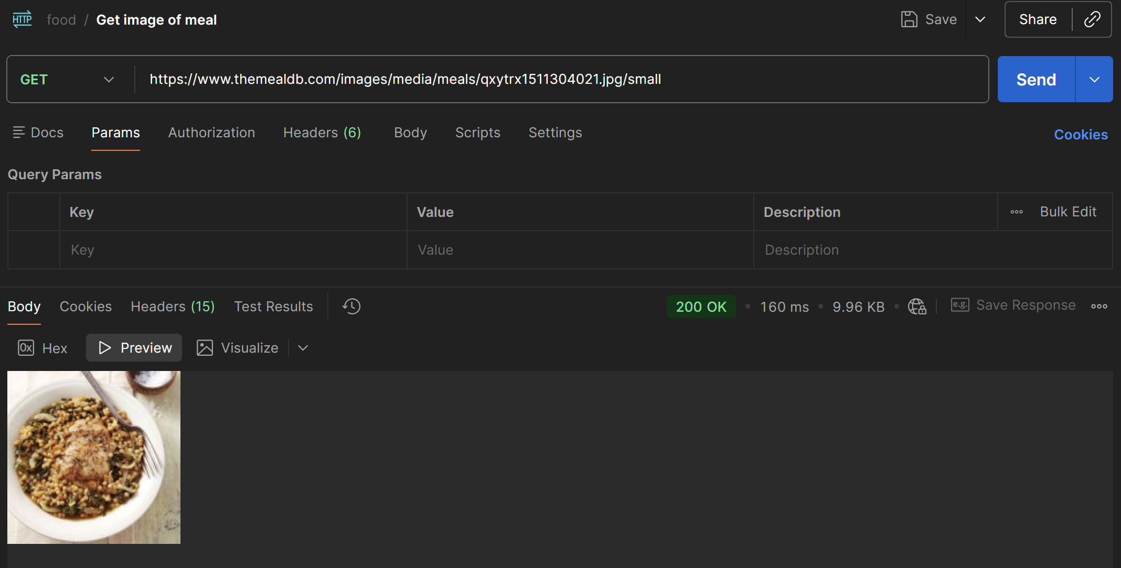
- Найти блюдо по названию
